ŚWIETLICA

Witam Was kochani Uczniowie!!!

Bardzo za Wami tęsknię! Brakuje mi Waszego śmiechu, zabawnych historii opowiadanych przez Was oraz wspólnych spędzonych chwil podczas zabaw czy czytaniu książek jak i robieniu prac technicznych.
Proponuję i zachęcam do zrobienia motylka-doniczkowa ozdoba na okno.

Będziecie potrzebowali:
- drewniany patyczek do szaszłyków
- 2 kolorowe kartki o wymiarach 18 x 14 cm
- pasek papieru
- 2 kółka z kolorowego papieru
- kolorowy papier do ozdabiania
- cyrkiel, nożyczki, klej, ołówek

Sposób wykonania:
- Złóż kartkę na pół i narysuj 2. Narysuj kształt
cyrklem 2 zachodzące skrzydeł motyla-
na siebie okręgi różnej wielkości. tak jak na zdjęciu

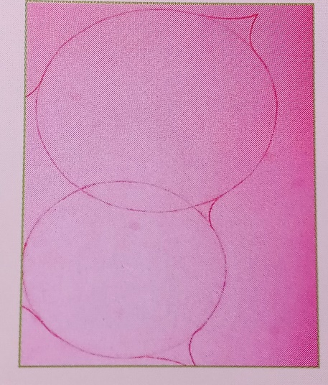
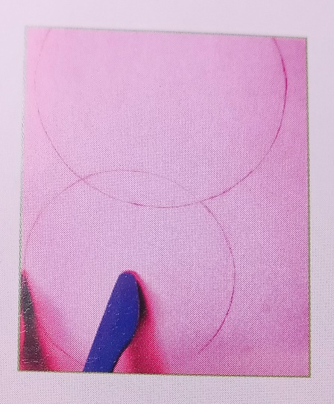

3. Wytnij i rozprostuj kartkę. 4. Przyklej na skrzydłach
W ten sam sposób przygotuj motyla ozdoby wycięte
drugą parę skrzydeł w innym a kolorowego papieru.
kolorze.
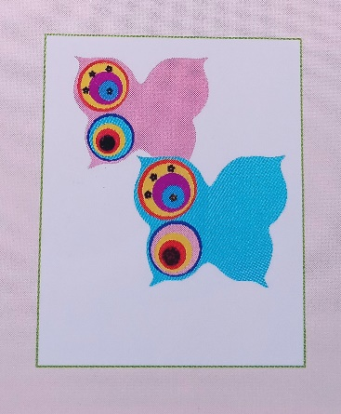
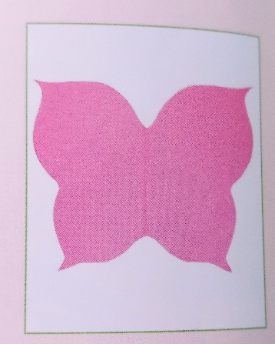

5. Wykonaj czułki motyla - zegnij 6. Przyklej czułki do końca
papierowy pasek w kształcie patyczka, a następnie wklej
litery V i przyklej na końcach kółka. Patyczek w środek skrzydełek
Ozdób je kolorowym papierem. - wzdłuż ich osi symetrii.
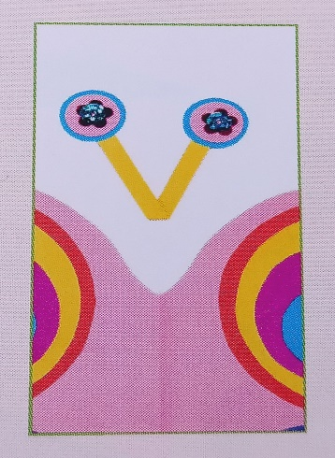
Oklej wystającą nad Skrzydłami część patyczka Papierem kolorowym w kolorze
Czułków. Przyklej z wierzchu do
Patyczka drugą parę skrzydeł.

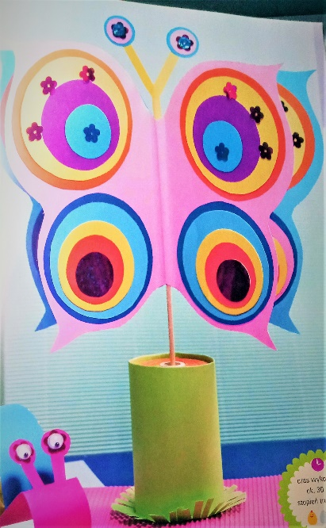

GOTOWE!!!
Teraz możesz udekorować w domu swoje doniczki na parapetach.
Jestem przekonana, że będą pięknie wyglądać!!!

Zachęcam do przesłania zdjęć z gotową pracą na mojego
e-mail: kinula89@o2.pl.
Czekam z utęsknieniem!
Pozdrawiam Was i życzę udanej zabawy
Nauczyciel świetlicy: Kinga Giezek

